Замечания по Лабораторной №3

ЗАМЕЧАНИЕ 1: ВСЕ НАЗВАНИЯ ПЕРЕДЕЛАТЬ ПО ТЕМЕ airplane. Order и Service не подойдут. В черновике не должен считаться результат.

Стало:
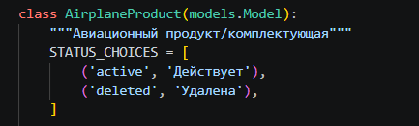
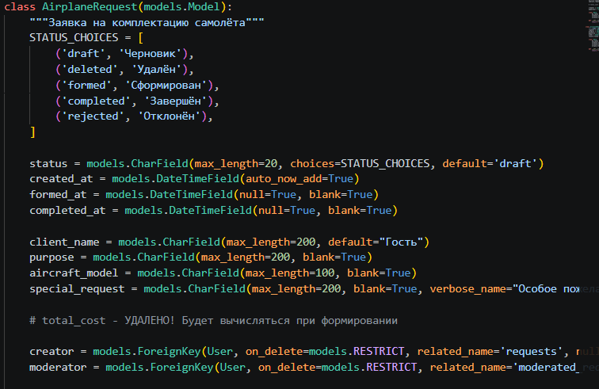
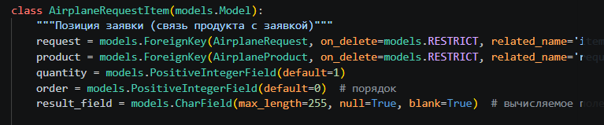

Разделить на 4 папки и сделать скриншоты
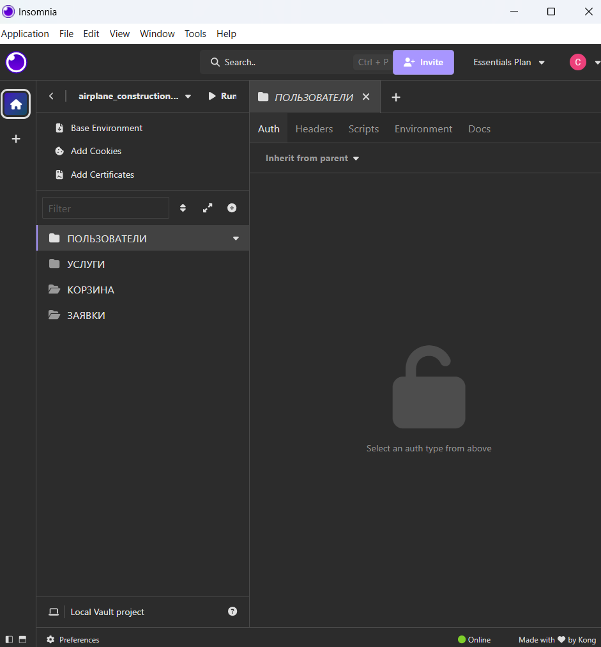

ЗАПРОС №1: GET списка заявок (отфильтровать по дате формирования и статусу)
GET http://127.0.0.1:8000/api/requests/?status=formed&formed_from=2024-01-01&formed_to=2025-12-31
GET /api/requests/ с фильтрацией по статусу 'formed' и диапазону дат

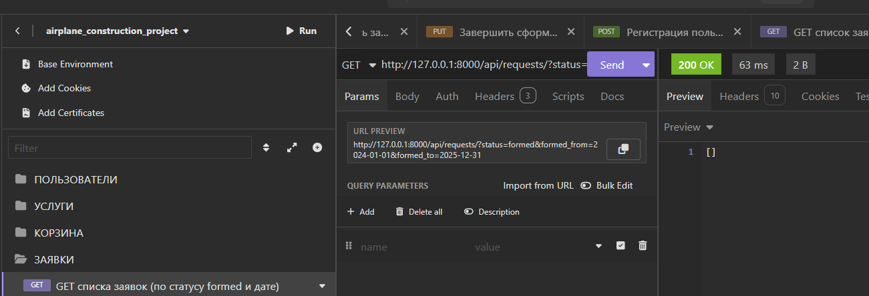
GET http://127.0.0.1:8000/api/requests/?status=completed&formed_from=2024-01-01&formed_to=2025-12-31
GET /api/requests/ с фильтрацией по статусу 'completed'

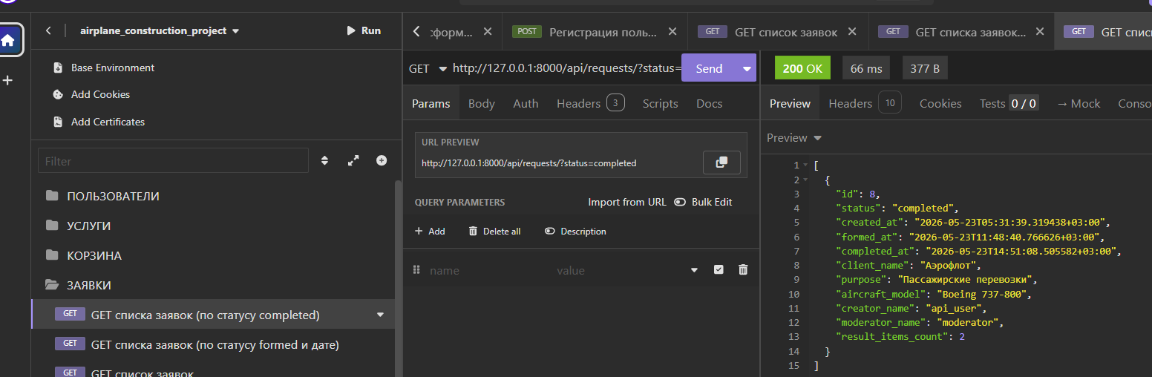

ЗАПРОС №2 GET иконки корзины
GET http://127.0.0.1:8000/api/cart/icon/
GET /api/cart/icon/ - получение иконки корзины
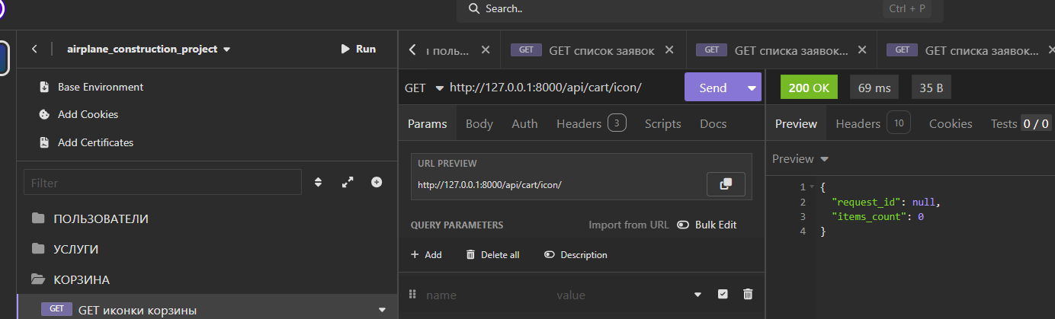

ЗАПРОС №3 по заданию: Удалить введенную заявку (если есть)
DELETE http://127.0.0.1:8000/api/requests/1/delete/
DELETE /api/requests/{id}/delete/ - попытка удаления не черновика (ошибка)
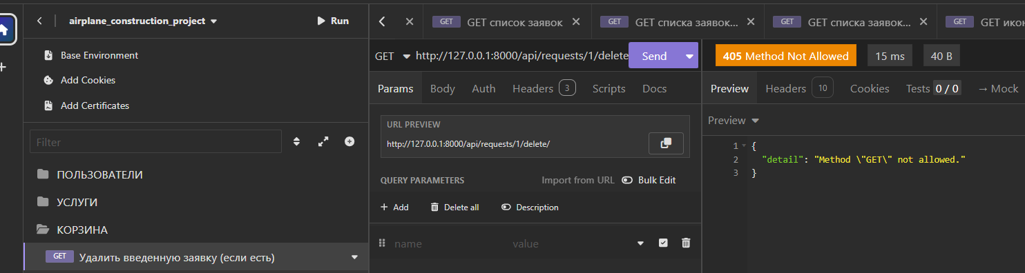

ЗАПРОС №4 по заданию: GET списка услуг (с фильтром)
GET http://127.0.0.1:8000/api/services/?name=система
GET /api/services/ с фильтром по названию 'система'
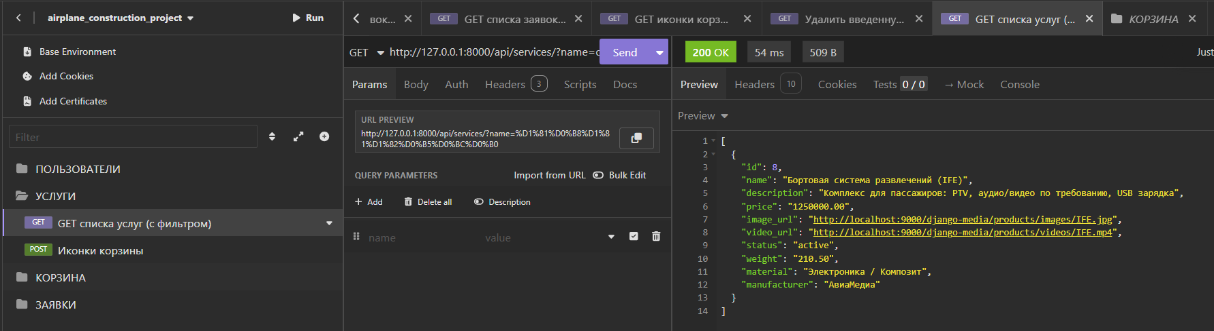

ЗАПРОС №5 POST Добавить новую услугу с картинкой и видео
POST http://127.0.0.1:8000/api/services/create/
POST /api/services/create/ - добавление услуги 'Бортовая система развлечений (IFE)
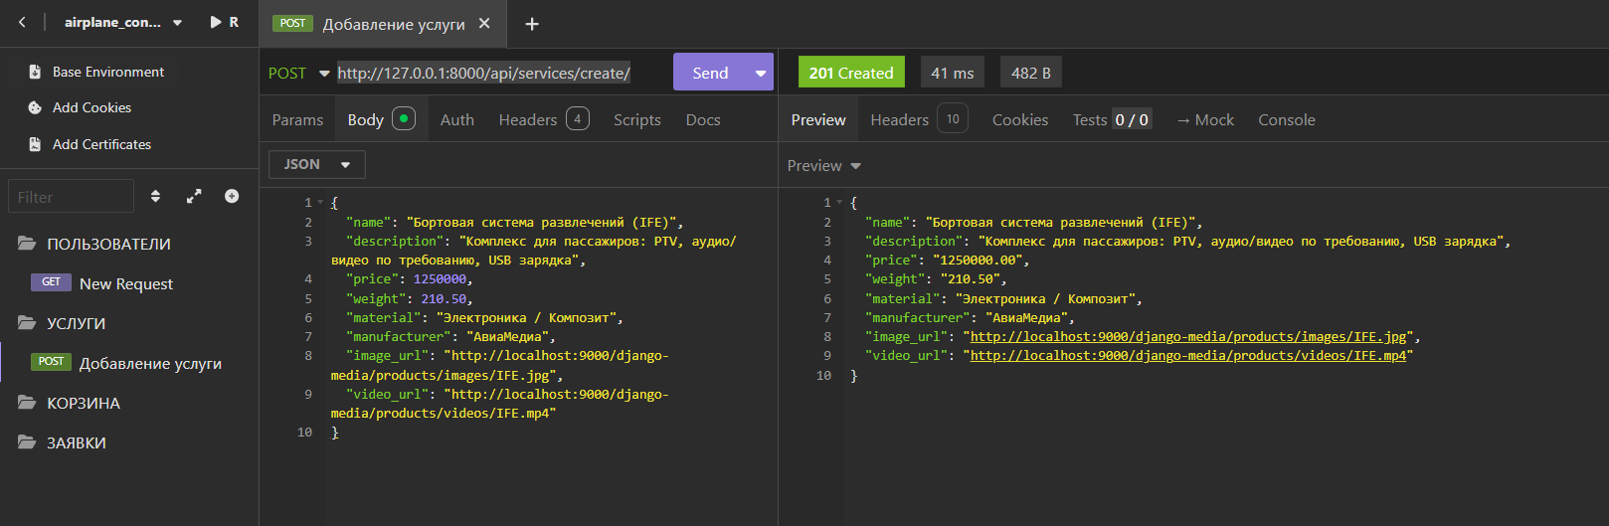

ЗАПРОС №6 Добавить услугу в заявку
POST http://127.0.0.1:8000/api/request-items/add/1/
POST /api/request-items/add/{id}/ - добавление услуги в заявку"
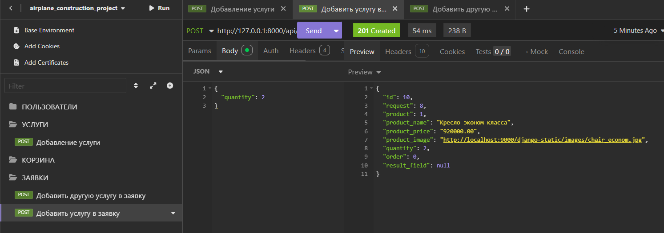

ЗАПРОС №7 Добавить другую услугу в заявку
POST http://127.0.0.1:8000/api/request-items/add/2/
POST /api/request-items/add/{id}/ - добавление другой услуги в заявку
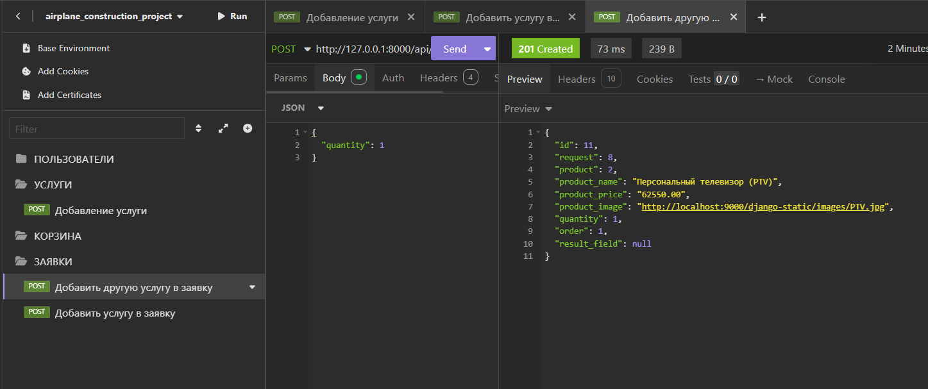

ЗАПРОС №8 GET иконки корзины (после добавления двух услуг)
GET http://127.0.0.1:8000/api/cart/icon/
GET /api/cart/icon/ - получение иконки корзины после добавления двух услуг
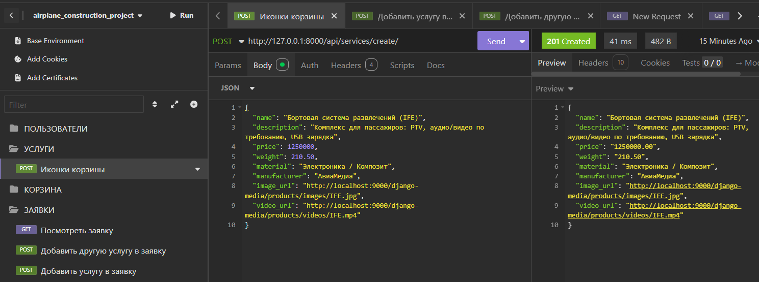

ЗАПРОС №9 Посмотреть заявку
GET http://127.0.0.1:8000/api/requests/1/
GET /api/requests/{id}/ - просмотр заявки с двумя услугами
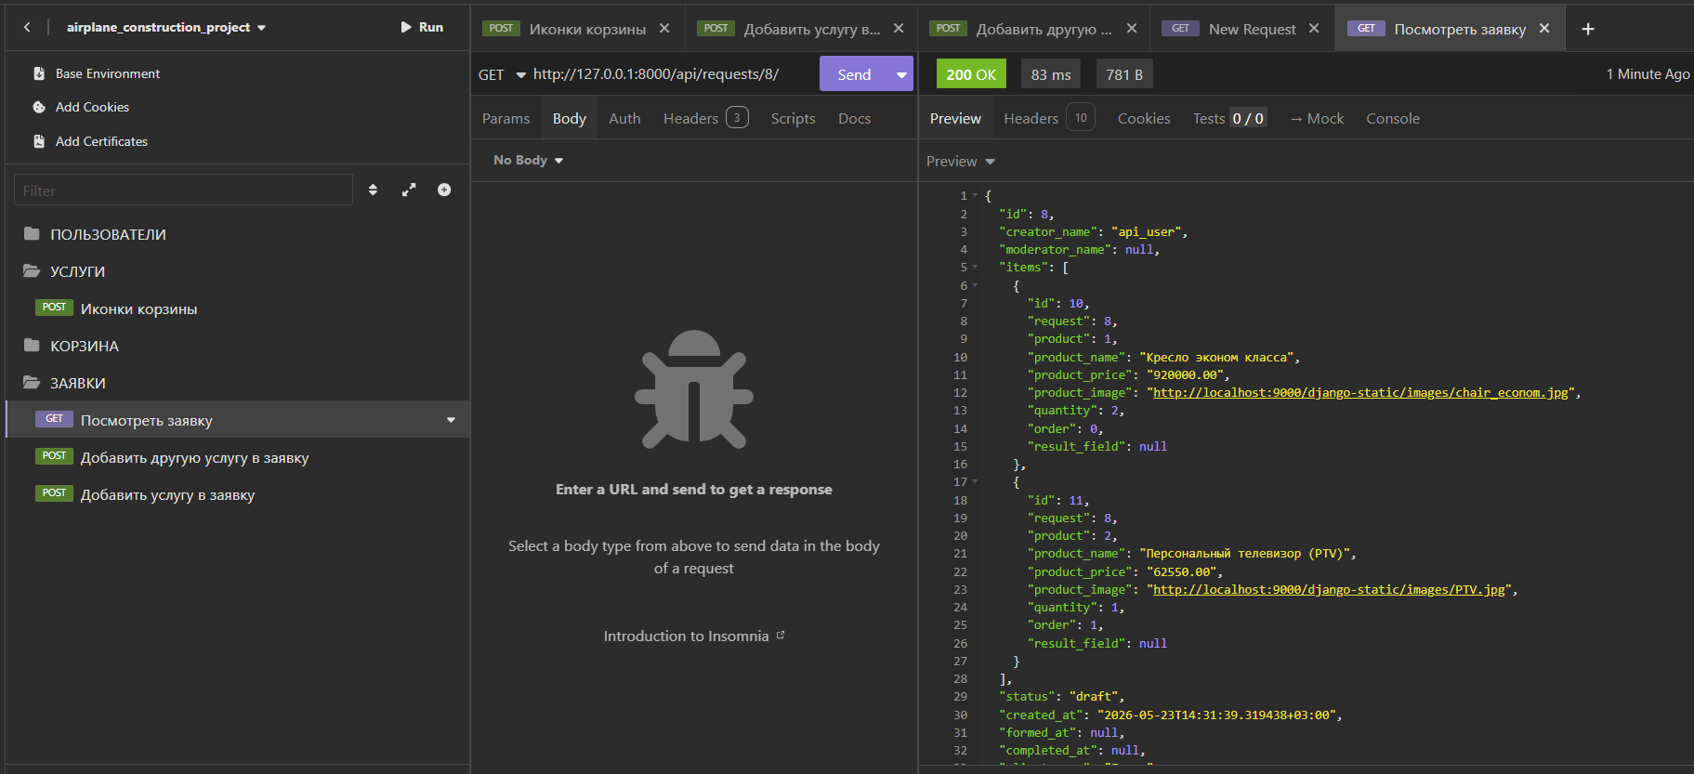

ЗАПРОС №10 Изменить поле м-м (количество услуг)
PUT http://127.0.0.1:8000/api/request-items/update/
PUT /api/request-items/update/ - изменение количества услуги в заявке (без PK м-м)

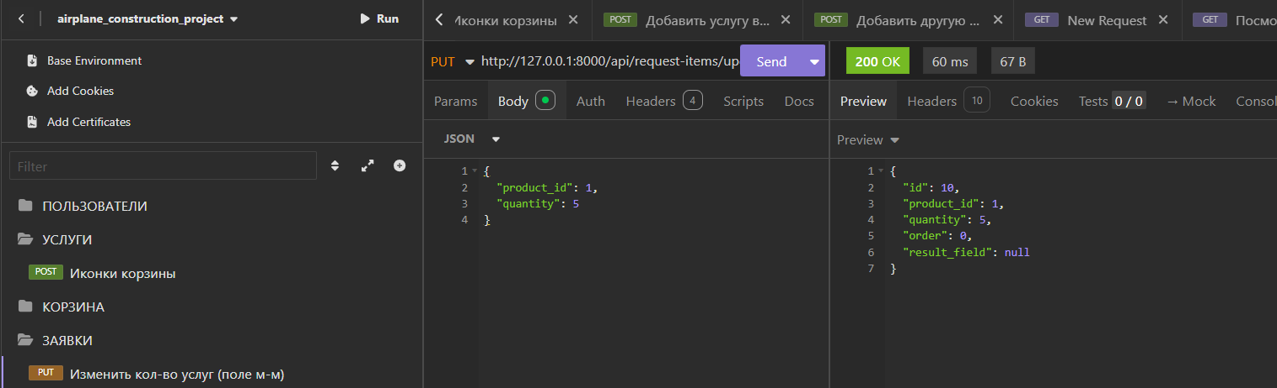

ЗАПРОС №11 Изменить заявку (поля)
PUT http://127.0.0.1:8000/api/requests/1/update/
PUT /api/requests/{id}/update/ - изменение полей заявки
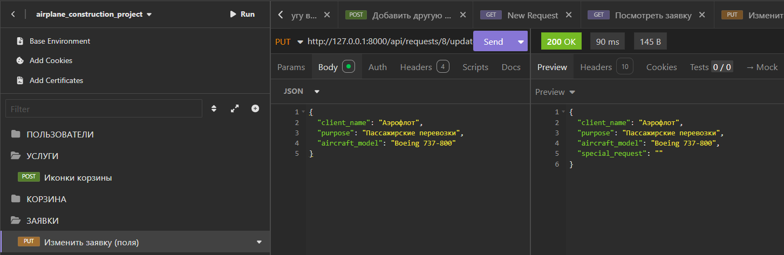

ЗАПРОС №12 Завершить введенную заявку (показать ошибку)
PUT http://127.0.0.1:8000/api/requests/1/complete/
PUT /api/requests/{id}/complete/ - попытка завершить черновик (ошибка)
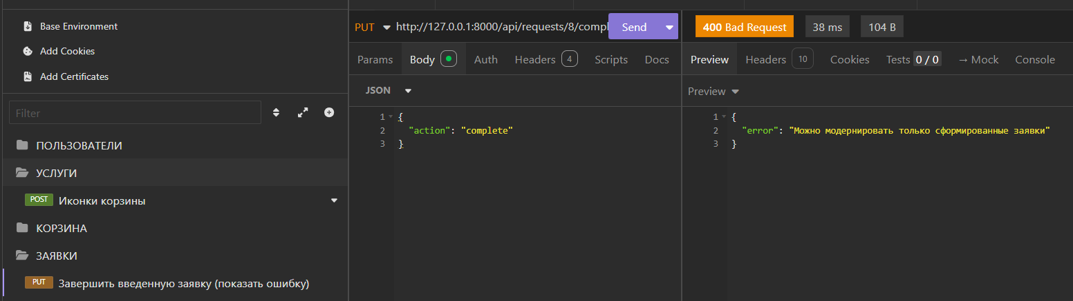

ЗАПРОС №13 Сформировать заявку (вычисление стоимости/доставки/другое)
PUT http://127.0.0.1:8000/api/requests/1/form/
PUT /api/requests/{id}/form/ - формирование заявки с расчетом стоимости

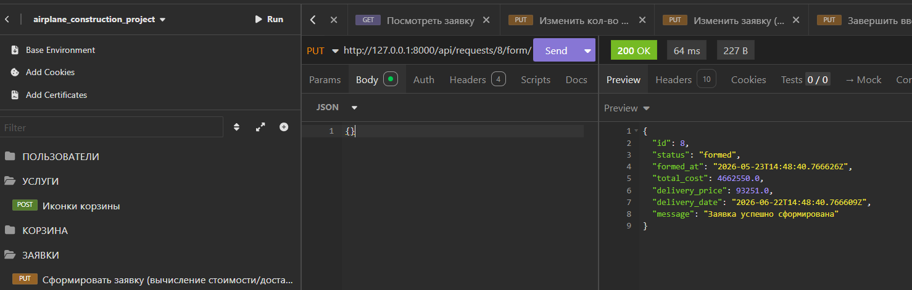

ЗАПРОС №14 Завершить сформированную заявку
PUT http://127.0.0.1:8000/api/requests/1/complete/
PUT /api/requests/{id}/complete/ - завершение сформированной заявки
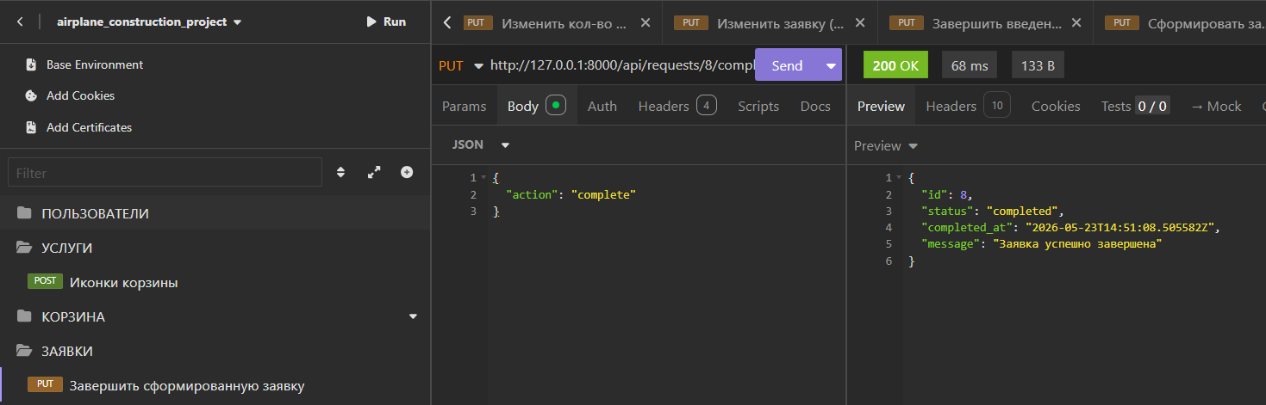

ЗАПРОС №15 по заданию: Зарегистрировать нового пользователя
POST http://127.0.0.1:8000/api/users/register/
POST /api/users/register/ - регистрация нового пользователя
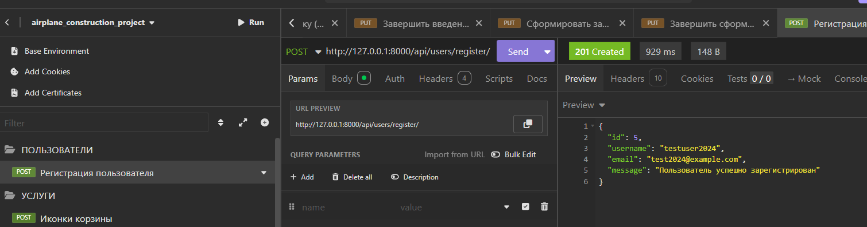

ЗАПРОС №16 Показать измененные данные через SELECT (GET список заявок)
GET http://127.0.0.1:8000/api/requests/
GET /api/requests/ - список заявок после всех изменений

